PROVA di SCIENZE

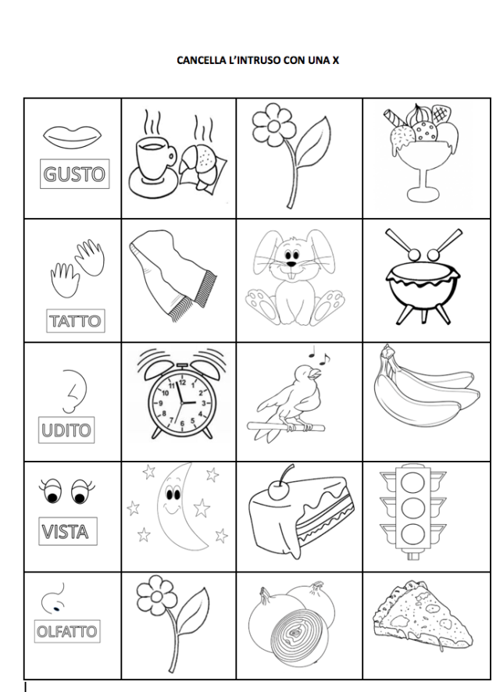

|  |  |  |
| --- | --- | --- |
| **COLLEGA I SENSI AGLI OGGETTI CORRISPONDENTI** | | |
|  | | |
| sensi16.jpg |  | sensi16.jpg |
|  |  |  |
| sensi16.jpg |  | sensi16.jpg |
|  |  |  |
| sensi16.jpg |  | sensi16.jpg |
|  |  |  |
| sensi16.jpg |  | sensi16.jpg |
| sensi16.jpg |  | sensi16.jpg |

**COLLEGA**

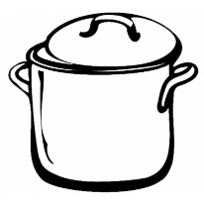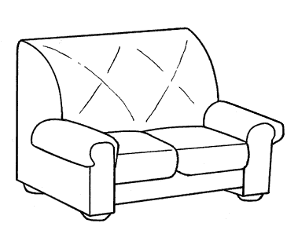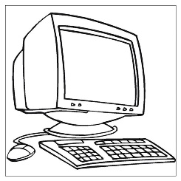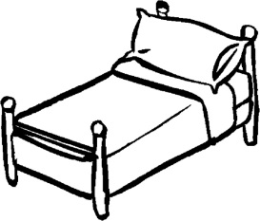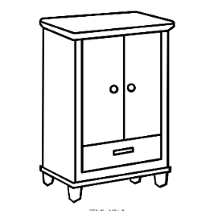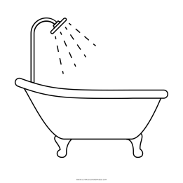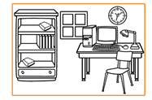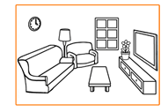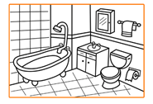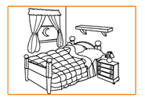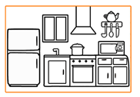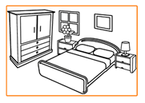

**Scienze - Griglia di Valutazione Prova Strutturata n. 2**

|  |  |  |
| --- | --- | --- |
| ITEM | RISPOSTA CORRETTA | PUNTEGGIO |
| 1 | **a) 1pt; b) 1 pt; c) 1pt;d)1pt;e)1pt** | **1ptx 5 = 5 punti** |
| 2 | **a) 1pt; b) 1 pt; c) 1pt;d)1pt;e)1pt** | **1ptx 5 = 5 punti** |
| 3 | **a) 1pt; b) 1 pt; c) 1pt;d)1pt;e)1pt;f)1pt** | **1ptx 6 = 6 punti** |

**PUNTEGGIO TOTALE**: **16**

**Criteri di Valutazione**

|  |  |
| --- | --- |
| PUNTEGGIO | VOTO |
| 16 | 10 |
| 15 | 9 |
| 13 - 14 | 8 |
| 11 - 12 | 7 |
| 9 - 10 | 6 |
| Fino a 8 | 5 |